Fiche élève
Activité : S’informer à partir de vidéos et d’un débat pour mettre en évidence ce qu’est la permaculture.

Nom(s) de(s) l’enseignant.e(s) : Virginie Morellon
Collège-Ville : collège Marcel Aymé, Dagneux (01)
Date/Année : 2018-2019
Discipline 1 : SVT  Discipline 2 : Choisir un élément.  Discipline 3 : Choisir un élément. | Niveau : 5ème
Domaine(s) de compétences :  Grille des domaines de compétences en Annexe 1  ☒ 1.1 ☐ 1.2 ☐ 1.3 ☐ 1.4  ☒ 2 ☒ 3 ☐ 4 ☐ 5 | Parcours :  ☒ Avenir ☒ Citoyen  ☐ Santé ☐ Arts et culture
Durée (heures) : | Format de la séance : Etude de documents
Thématique(s) :  ☒ Production  ☐ Commercialisation et distribution  ☐ Nutrition-santé  ☐ Gouvernance et politiques alimentaires  ☐ Justice et solidarité alimentaires  ☒ Environnement et changements globaux | Objectif(s) de Développement Durable :  Fiche ODD en Annexe 2  ODD 1 : 12. Consommation et production responsables  ODD 2 : 15. Vie terrestre  ODD 3 : Choisir un élément.

Exercice 1 : À nos cerveaux :
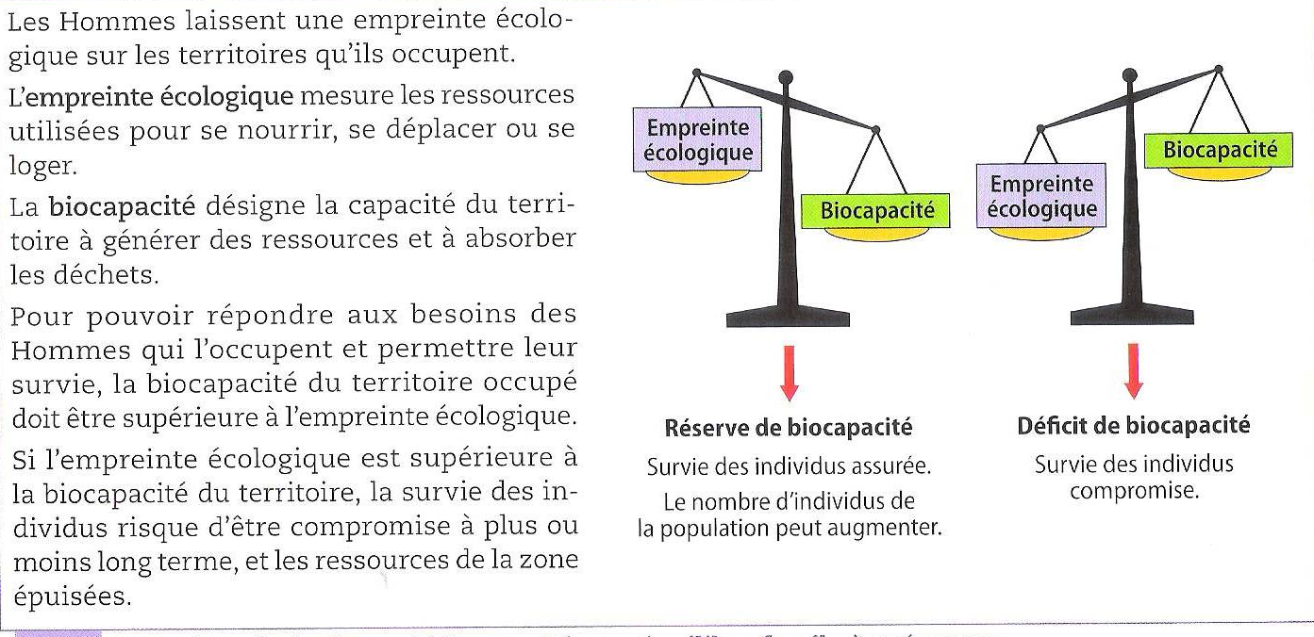

*Empreinte écologique et biocapacité : un équilibre fragile.

1/ A l’aide des documents et de vos connaissances, indiquez quelles sont les causes « du jour du dépassement » et quelles sont les solutions envisagées pour faire reculer cette date.
………………………………………………………………………………………………………………………………………………………………………………………
………………………………………………………………………………………………………………………………………………………………………………………
………………………………………………………………………………………………………………………………………………………………………………………
A l’aide de la vidéo sur la permaculture, répondez aux questions suivantes :
2/ Qu’est-ce que la permaculture ?
………………………………………………………………………………………………………………………………………………………………………………………
………………………………………………………………………………………………………………………………………………………………………………………
3/ Quels sont les 3 principes de la permaculture ?
………………………………………………………………………………………………………………………………………………………………………………………
………………………………………………………………………………………………………………………………………………………………………………………
………………………………………………………………………………………………………………………………………………………………………………………
4/ Sur quoi s’appuient les permaculteurs pour la mise en place de leurs cultures ?
………………………………………………………………………………………………………………………………………………………………………………………
………………………………………………………………………………………………………………………………………………………………………………………
………………………………………………………………………………………………………………………………………………………………………………………

5/ Quelles sont les différentes étapes que nécessite la mise en place d’une telle culture.
………………………………………………………………………………………………………………………………………………………………………………………
………………………………………………………………………………………………………………………………………………………………………………………
………………………………………………………………………………………………………………………………………………………………………………………
Exercice 2 : Qu’avons-nous retenu.
Les sociétés humaines ont trouvé et trouvent encore dans leur environnement des ressources naturelles qu’elles exploitent pour satisfaire leurs besoins :
- alimentaires : élevages et cultures,
- en énergie : pétrole, charbon, le vent, l’énergie solaire…
- et de construction : carrières.
L’exploitation de ces ressources n’est pas sans conséquence sur l’environnement et donc notre planète. La vitesse d’exploitation ne doit pas être supérieure à la vitesse de formation ou de regénération de ces ressources sinon un déséquilibre se crée.
Suit à une utilisation non raisonnée de ces ressources, l’Homme a engendré des dégâts environnementaux (pollution, disparition d’espèces vivantes…) et un épuisement de certaines des ressources. C’est pourquoi il doit s’orienter vers d’autres façons de les exploiter (de manière collective et individuelle) pour un meilleur respect de l’environnement.

Annexe 1 : Grille des domaines de compétences
Numérotation | Signification
1.1 | Comprendre, s’exprimer en utilisant la langue française à l’oral et à l’écrit
1.2 | Comprendre, s’exprimer en utilisant une langue étrangère et, le cas échéant, une langue régionale
1.3 | Comprendre, s’exprimer en utilisant les langages mathématiques, scientifiques et informatiques
1.4 | Comprendre, s’exprimer en utilisant les langages des arts et du corps
2 | Les méthodes et outils pour apprendre
3 | La formation de la personne et du citoyen
4 | Les systèmes naturels et les systèmes techniques
5 | Les représentations du monde et l’activité humaine
Annexe 2 : Fiche ODD
Source : Décret n° 2015-372 du 31 mars 2015, relatif au socle commun de connaissances, de compétences et de culture.
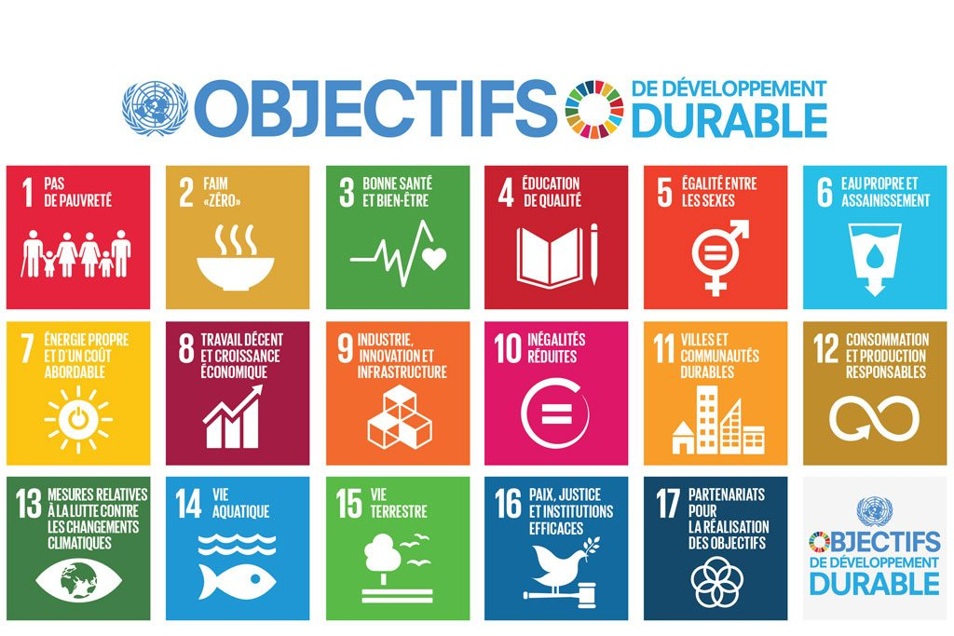
Source : Nations Unies.
https://www.un.org/sustainabledevelopment/fr/2015/09/26/onu-appelle-contributions-secteur-prive/

